**ЛАБОРАТОРНАЯ РАБОТА 6**

**Реализованный функционал приложения:**

* Отображение первой буквы моей фамилии после нажатия кнопки "draw letter", а именно буквы "С".
* Возможность выбора цвета буквы после нажатия кнопки "letter colour". "transfer".
* Задание вращения вокруг произвольной оси в LineEdits: "rotation x", "rotation y", "rotation z".
* Отображение полученного объекта после вращения с помощью кнопок: "rotation x", "rotation y", "rotation z".
* Задание масштабирования в LineEdits: "x scale", "y scale", "z scale".
* Отображение полученного объекта после масштабирования с помощью кнопки "scaling".
* Задание переноса трехмерного объекта в LineEdits: "x transfer", "y transfer", "z transfer".
* Отображение полученного объекта после переноса с помощью кнопки

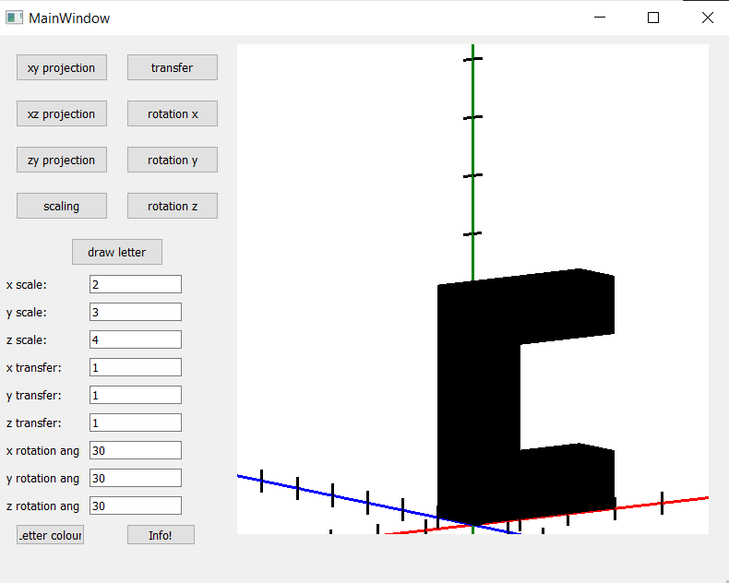

**Технические Параметры:**

Использованные языки и среды программирования: - C++ - Qt Creator 4.11.1 Платформа --- Windows

**Библиотека OpenGL**

OpenGL --- это внутренняя библиотека QT, которая была использована для реализации поставленной задачи. С помощью построения массива вершин трехмерной модели, и массива индексации мы оптимизировали процесс визуализации модели.

Метод отрисовки --- GL_Draw_Elements

Форма отрисовки --- GL_QUADS (Четырехугольники)